Ende des Kalten Krieges: Fall der Mauer 1989/90

Kapitel 2: Entwicklung in der DDR

**Die Auflösung der DDR**

1989: Das Jahr, das die DDR-Führung mit dem grossen Jubiläum ‹40 Jahre DDR› feiern wollte, endete mit der weitgehenden Auflösung der DDR.

Hier die wichtigsten Ereignisse: Trage sie in die Karte ein:

1. Im September öffnete die ungarische Grenztruppe den Eisernen Vorhang, die Grenze zu Österreich. Zwar war der Grenzübertritt nicht gestattet, aber illegal und unter Gefahr immerhin möglich. Zahlreiche Menschen aus der DDR reisten nach Ungarn und vielen gelang die Flucht nach Österreich.

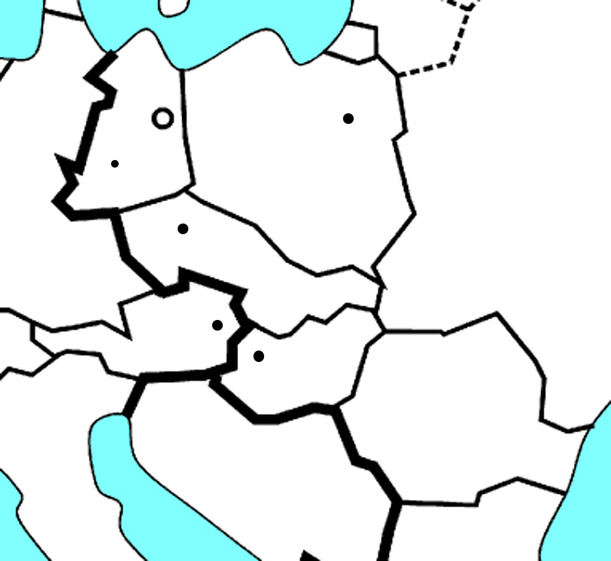

2. Viele reisten auch nach Prag und Warschau, wo sie aufs Gelände der deutschen Botschaften zu gelangen versuchten. Weil die örtliche Polizei dieses Gelände nicht betreten durfte, konnten die Flüchtlinge am 30. September aus den überfüllten Botschaften nach Deutschland ausreisen – paradoxerweise durch die DDR.

3. Vor allem aber begannen die in der DDR gebliebenen Menschen ihre Unzufriedenheit auszudrücken. In der Nikolaikirche von Leipzig versammelten sich die Menschen zuerst zu so genannten Montagsdemonstrationen: Mit dem Motto und dem Ruf «Wir sind das Volk» wehrten sie sich dagegen, auszuwandern. Sie wollten nicht der Staatsgewalt weichen, sondern den Staat im Sinn von Menschenrechten und Demokratie umgestalten. Dabei griffen sie nicht zu Gewalt, sondern zurück auf Überzeugungen und Werte. Die Montagsdemonstrationen gingen nämlich aus Gebeten für den Frieden hervor, welche Pfarrer Christian Führer schon seit 1982 jeden Montagabend organisiert hatte. Anders die Sicherheitskräfte: Sie trieben die Demonstrierenden teilweise mit Gewalt auseinander.

4. Überhaupt wusste sich die SED-Führung angesichts des mutigen Protests im Innern und der Massenflucht kaum mehr zu helfen. Sie beschnitt zwar die Reisefreiheit auch in die sozialistischen «Bruderländer», sie versuchte die Bevölkerung für das 40-Jahr-Jubiläum der DDR zu begeistern, aber der einzig echte Widerhall an diesem 6. Oktober fand Michail Gorbatschow. Doch seine Aussagen blieben vage; das berühmte Wort «Wer zu spät kommt, den bestraft das Leben», konnte man verschieden auslegen. Am 18. Oktober beschloss die SED-Führung, Erich Honecker durch den Zentralkomitee-Sekretär Egon Krenz zu ersetzen. War das alles und war das genug?

Was findest du besser, aus der DDR fliehen – wie es rund 50'000 Menschen taten – oder in ihr bleiben und für Reformen kämpfen – im Oktober nahmen 120'000 bis 150'000 Menschen an den Leipziger Montagsdemonstrationen teil? Diese Frage stellten sich die Menschen nicht nur damals, sondern auch seither.

**Lösung**

Den Lesetext können Sie begleiten durch kurze Ausschnitte aus Film ‹Ode an die Freiheit›, welche genau in den vier Punkten entsprechen.

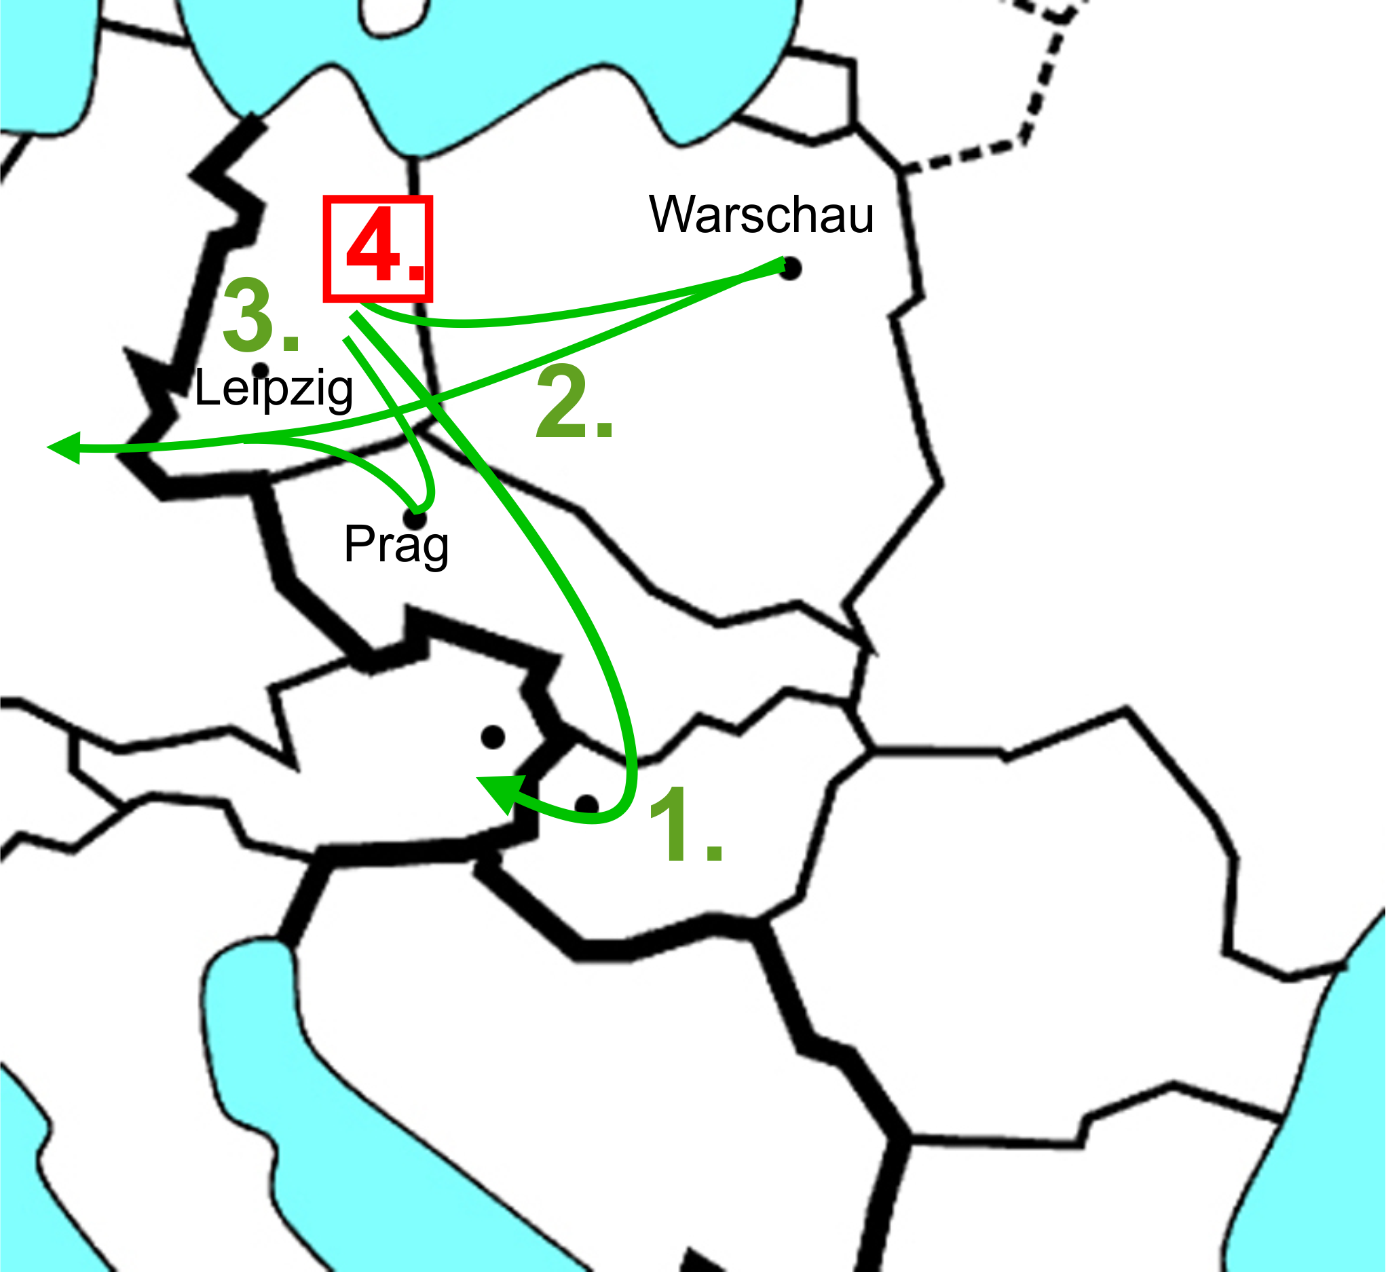

Die Frage, ob weggehen oder bleiben die bessere Lösung war, ist eine moralische Frage und letztlich nicht zu beantworten; dies umso weniger, als die Flucht vorher, zur Zeit der hermetischen Abschliessung, ein viel grösseres Risiko darstellte, als im Land zu verbleiben. Damals waren eindeutig die Flüchtlinge die Heldinnen und Helden gewesen.

Im Idealfall finden sich in der Klasse beide Lager und es kommt eine Diskussion in Gang. Vielleicht können Sie auch die unterlegene Seite unterstützen.

|  |  |  |
| --- | --- | --- |
| Aus der Sicht | Weggehen | Protestieren |
| … des Staates | Der Staat verliert gerade die initiativen und qualifizierten Menschen, für welche der Unterschied zwischen der DDR- und der Westgesellschaft vor allem ins Gewicht fällt. | Der Staat wird herausgefordert: Es besteht die Gefahr von Gewalttätigkeit, aber auch die Möglichkeit einer Veränderung. |
| … der Gemeinschaft | Die Gemeinschaft wird geschwächt: Familien und Freundschaften werden zerrissen. | Die Gemeinschaft wird gestärkt, wenn sie sich nicht selbst spaltet. |
|  | Umgekehrt: Ohne die Weggehenden wäre die DDR-Führung nicht unter äusseren und inneren Druck geraten. Sie hätte vielleicht gar die innere Opposition niedergeknüppelt. |  |
| … des / der Einzelnen | Für die Emigrantinnen und Emigranten ist der Wechsel – abgesehen von grossen Strapazen, Risiken und hohen Kosten, in den Westen meist von Vorteil: Freiheit, Lebensgestaltung, auch höhere Eigenverantwortung und Risiken. | In der DDR zu bleiben erfordert den Mut, sich der Staatsgewalt zu widersetzen, Schikanen zu ertragen und gar nicht sicher zu sein, ob man letztlich Erfolg hat. |

**Erläuterungen zu den Filmausschnitten**

Zum Ausschnitt 3 über die Demonstrationen: Im Film kommt dieser Ausschnitt hinter dem Ausschnitt 4. Da die Demonstrationen aber schon lange vorher begonnen haben, wird dieser Ausschnitt, der zur gleichen Zeit am 6. Oktober spielt, vorgezogen.

Im Ausschnitt 4 verwirrt vielleicht, dass der Untertitel die Ereignisse auf den 6. Oktober datiert. Das ist richtig, denn auch wenn das grosse Fest erst am 7. Oktober stattfand, fand das Interview mit Gorbatschow und der grosse Fackelzug bereits am 6. Oktober statt.